Happy

“Sex and Live”

Versión 1.0

En este documento se exponen las diferentes pruebas realizadas al software “HAPPY” exponiendo el propósito y alcance de las mismas, con el fin de evidenciar las herramientas utilizadas para realizar dichas pruebas y un corto listado de los requerimientos para realizar las pruebas. Dentro de este documento se evidenciara con imágenes las pruebas realizadas al software, el cual debe responder a los diferentes niveles de calidad mínimos exigidos para su correcto funcionamiento.

Historial de Revisión

|  |  |  |  |
| --- | --- | --- | --- |
| **Fecha** | **Versión** | **Descripción** | **Autor** |
| 04/04/2017 | 1.0 | Se realizaran las pruebas iniciales del funcionamiento del Software | Reinel yohanny Lo’pez Valencia |
|  |  |  |  |
|  |  |  |  |
|  |  |  |  |

Tabla de contenido

1. Introducción 2

1.1 Propósito 2

1.2 Contexto 2

1.3 Alcance 2

1.4 Identificación del Proyecto 2

2. Requerimientos de Pruebas 2

3. Estrategia de Pruebas 2

3.1 Tipos de Prueba 2

3.1.1 Prueba de la Integridad de los Datos y de la Base de Datos

3.1.2 Prueba de la Función 2

3.1.3 Prueba del Ciclo de Negocio 2

3.1.4 Prueba de la Interfaz de ususrio 2

3.1.5 El Perfil de Funcionamiento 2

3.1.6 Prueba de Carga

3.1.7 Prueba de Tensión

3.1.8 Prueba de Volumen

3.1.9 Prueba de la seguridad y del control de acceso

3.1.10 Failover y prueba de recuperación

3.1.11 Prueba de la Configuración

3.1.12 Prueba de la Instalación

3.2 Herramientas

4. Recursos

4.1 Roles 2

4.2 Sistema 2

5. Projecto Milestones 2

6. Deliverables 2

6.1 Modelo de Prueba 2

6.2 Prueba de Registro 2

6.3 Informes de Defecto 2

Apendice A Tareas del Proyecto 2

# Introducción

## Propósito

Este documento de Plan de Pruebas para el “HAPPY” soporta los siguientes objetivos:

* Validar que la información de los usuarios, productos y publicaciones, sea almacenad de manera adecuada. Y de esta manera utilizar dicha información utilizarla estratégicamente para brindar soluciones optimas al usuario.
* Reflejar todas las demandas operacionales que dan soporte al sistema.
* Garantiza que se Suministre la información necesaria para realizar las diferentes transacciones en el sistema; para garantizar las ventas de los diferentes productos y para dar cumplimiento a la regla de negocio del proyecto.
* Validar que todos los formularios se envíen con la información correspondiente y necesaria para que la información sea veraz.

## Contexto

Validar la gestión de la visualización de los datos, ingresados o modificados; así mismo la operación de los servicios, confeccionados para dar respuesta a las funciones del sistema La respuesta y realización de las transacciones para que cada módulo funcione de manera adecuada.

Validar que los estados de las actividades generados en el sistema se reflejen de acuerdo a la secuencia lógica requerida por el usuario para que funcionen de manera secuencial y lógica.

El objetivo general del plan es establecer la cronología y condiciones para la aplicación de las pruebas de manera de obtener, los mejores resultados posibles, un sistema que pueda ser completado con una recepción total de los futuros clientes de la tienda y entrar en operación con la totalidad de las funcionalidades requeridas para su funcionamiento.

## Alcance

*Prueba de unidad:*

Esta probara cada uno de los módulos del software por separado con la intención de identificar los diferentes tipos de errores y fallas que se puedan presentar. Esta prueba analizara desde la base de datos hasta el frontend; haciendo énfasis en aquellos módulos que requieran las funciones de modificar y guardar. Cada módulo estará sometido a pruebas de (integridad, funcionalidad, ciclo de negocio, interfaz y carga) utilizando las herramientas adecuadas para cada tipo de prueba.

*Prueba de integración:*

Esta probara el software una vez se haya unido y todos sus módulos estén en funcionamiento, esto con el fin de encontrar posibles fallas y errores una vez el software este en marcha y apreciar el cómo puede afectar a los otros módulos en caso de algún error. De igual manera estará sometido a pruebas de (integridad, funcionalidad, ciclo de negocio, interfaz y carga) utilizando las herramientas adecuadas para cada tipo de prueba.

## Identificación del Proyecto

La tabla siguiente identifica la documentación y disponibilidad para desarrollar el Plan de pruebas:

|  |  |  |  |  |  |  |  |  |  |  |
| --- | --- | --- | --- | --- | --- | --- | --- | --- | --- | --- |
| **Documento  (y versión / fecha)** | **Creado o Disponible** | | | | **Recibido o Revisado** | | | | **Autor o Recurso** | **Notas** |
| Especificación de Requerimientos | x | Si |  | No | x | Si |  | No | Yohanny López |  |
| Especificaciones Funcionales | x | Si |  | No | x | Si |  | No | Yohanny López |  |
| Reportes de Caso de Uso | x | Si |  | No | x | Si |  | No | Yohanny López |  |
| Especificaciones de Diseño | x | Si |  | No | x | Si |  | No | Yohanny López |  |
| Prototipo | x | Si |  | No | x | Si |  | No | Yohanny López |  |
| Manuales de Usuario | x | Si |  | No | x | Si |  | No | Yohanny López |  |
| Funciones y Reglas del Negocio | x | Si |  | No | x | Si |  | No | Yohanny López |  |
| Evaluación del Riesgo  del Proyecto o Negocio | x | Si |  | No | x | Si |  | No | Yohanny López |  |
| Maestro de pruebas | x | Si |  | No | x | Si |  | No | Yohanny López |  |

# Requerimientos de Pruebas

El listado siguiente identifica los elementos  casos de uso, requerimientos funcionales, y requerimientos no funcionales que hayan sido identificados como objetivos de las pruebas. Esta lista representa lo que será probado.

Ingresar usuario

Ingresar producto

Ingresar publicación

Actualizar usuario

Actualizar producto

Actualizar publicación

Actualizar viws

Actualizar foto producto

Actualizar foto publicacion

Iniciar sesión

Cerrar sesión

# Estrategia de Pruebas

Se requiere certificar por parte del equipo de desarrollo y por parte del usuario a la aplicación

HAPPY – aplicación que funciona como tienda virtual erótica, que administra y gestiona todos su productos y pedidos adicional tiene una función educativa a través de las publicaciones tipo periódico.

• 1ra. Etapa: Que las funcionalidades de los módulos de usuarios y productos sean opetarivos.

• 2da. Etapa: Que las funcionalidades integradas de los módulos, sean operativas.

Será necesario indicar como objetivo realizar las pruebas de los módulos para la gestión y administración de los usuarios y los diferentes productos que vende la tienda.

## Tipos de Prueba

### Prueba de la integridad de los datos y de la base de datos

Las bases de datos y los procesos de la base de datos se deberían probar como subsistema independiente. Debido a la importancia que esta representa para el software; ya que es fundamental para garantizar estabilidad y buen rendimiento. La investigación adicional en el Sistema de Administración de Bases de Datos; necesita ser realizada para identificar las herramientas y las técnicas que pueden existir para apoyar la prueba identificada abajo.

|  |  |
| --- | --- |
| Objetivo de Prueba: | Asegurar la función de los métodos y de los procesos de acceso de base de datos correctamente y sin la corrupción de datos. |
| Técnica: | ∙ Invocar cada método y proceso de acceso de base de datos, sembrando cada uno con los datos válidos e inválidos o las peticiones de los datos.  ∙ Examinar la base de datos para asegurar que los datos han sido poblados según lo previsto, todos los acontecimientos de la base de datos ocurridos correctamente, o repase los datos devueltos para asegurarse de que los datos correctos fueron recuperados por las razones correctas |
| Herramientas requeridas | La técnica requiere las siguientes herramientas:  Xampp el cual ejecutara la base de Datos MYSQL, navegador web que servirá como interfaz para hacer las diferentes consultas. |
| Criterios de Terminación: | Todos los métodos y procesos de acceso de base de datos funcionan según lo diseñado y incluyendo corrupción de los datos. |
| Consideraciones Especiales: | ∙ La prueba puede requerir un ambiente de desarrollo del DBMS o controladores para introducir o modificar los datos directamente en la base de datos.  ∙ Los procesos se deben llamar manualmente.  ∙ Las bases de datos pequeñas o como mínimo clasificadas (número limitado de expedientes) deben de ser utilizadas para aumentar la visibilidad de cualquier acontecimiento no-aceptable. |

**TABLA USUARIO**

* Regla de integridad de unicidad

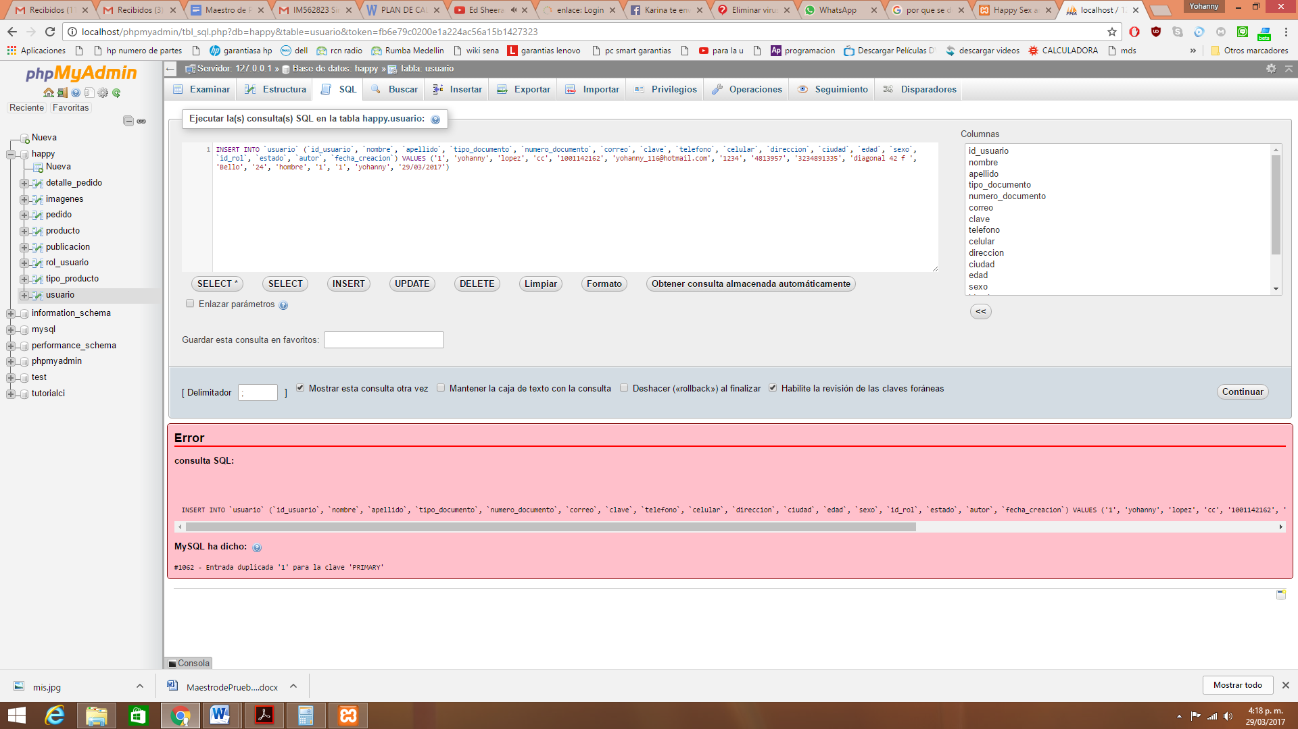

* Prueba de integridad referencial

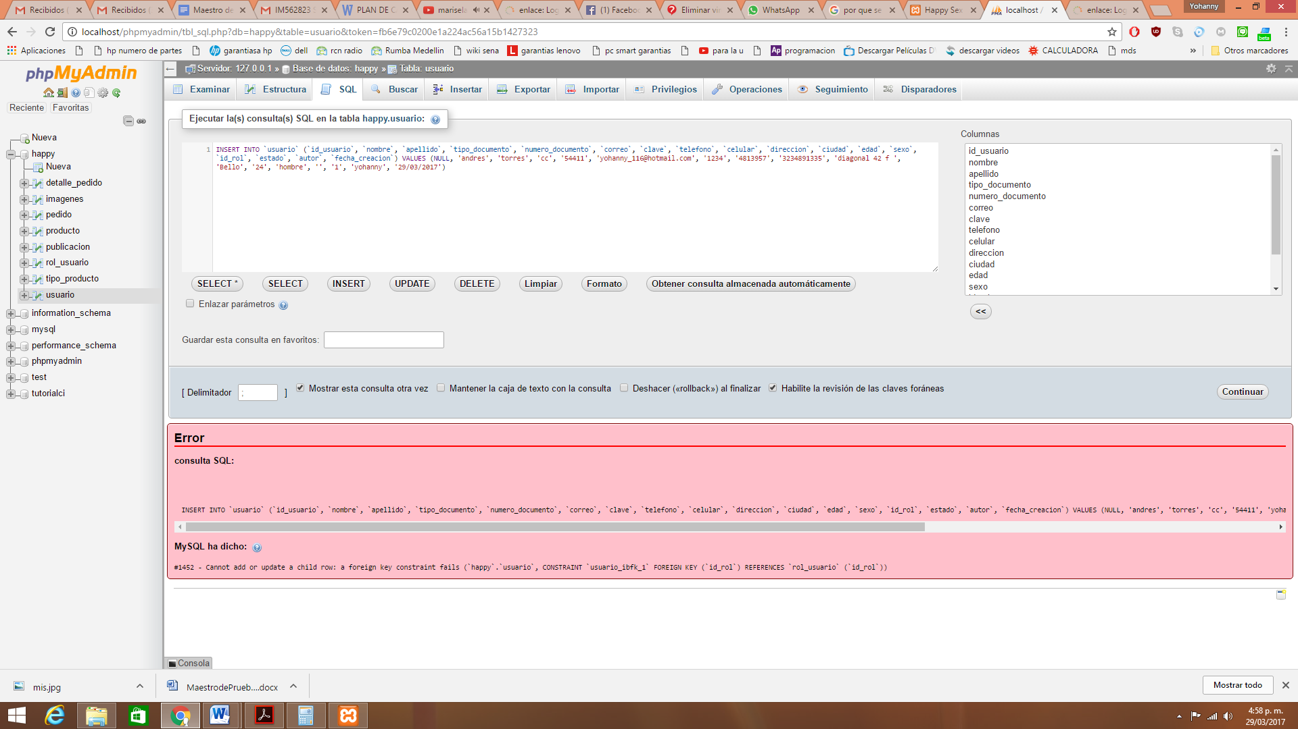

* Regla de integridad de entidad

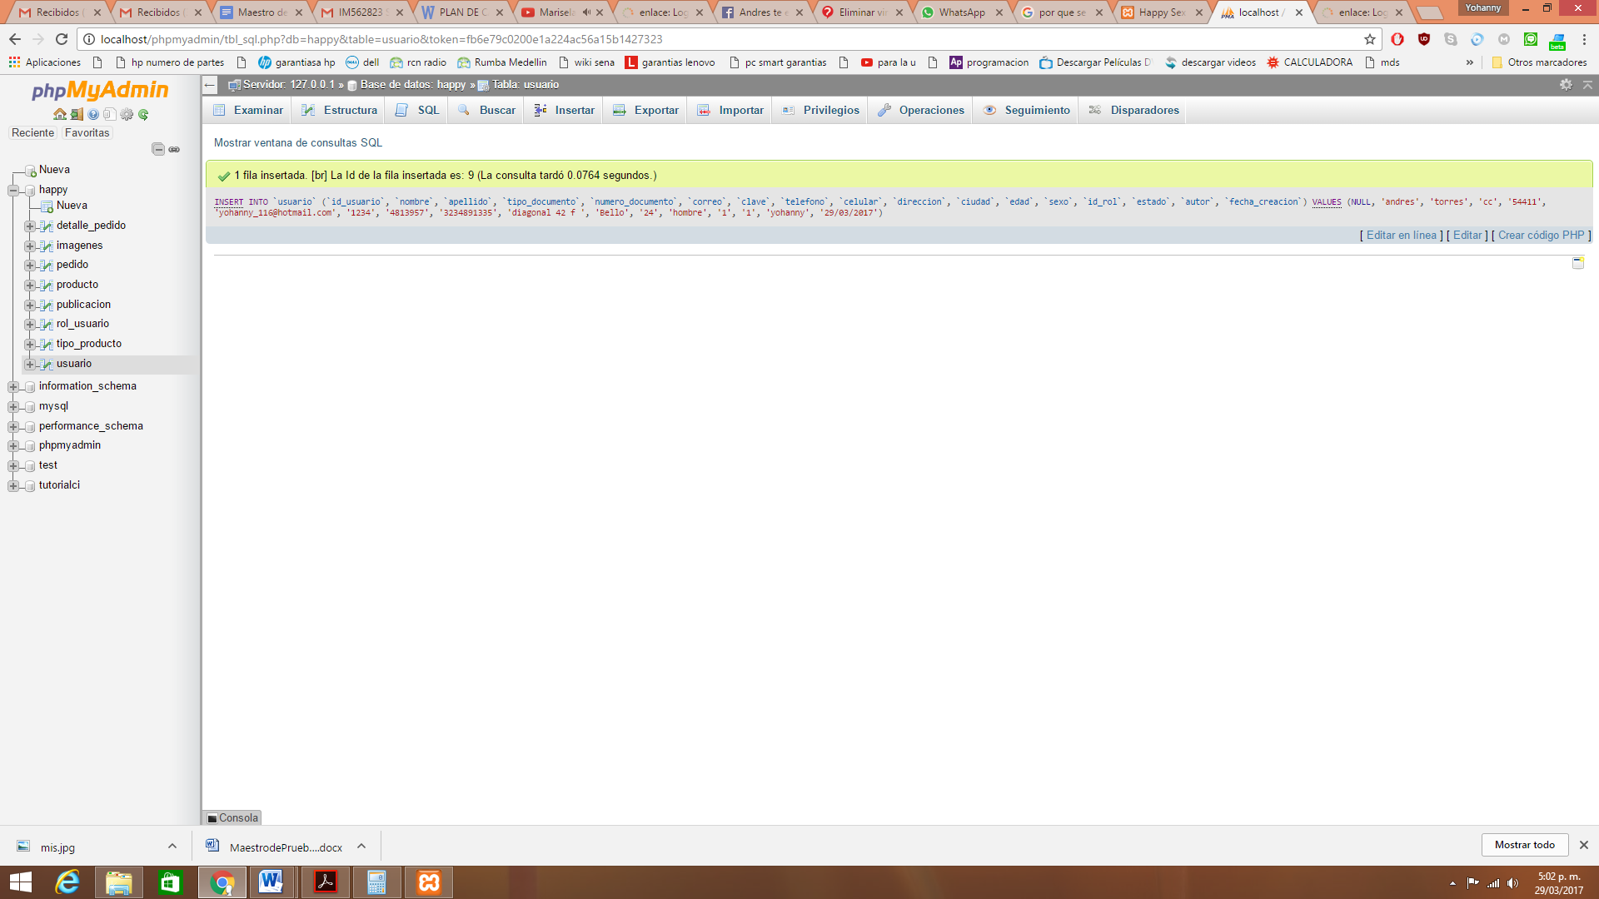

**TABLA PRODUCTO**

* Regla de integridad de unicidad

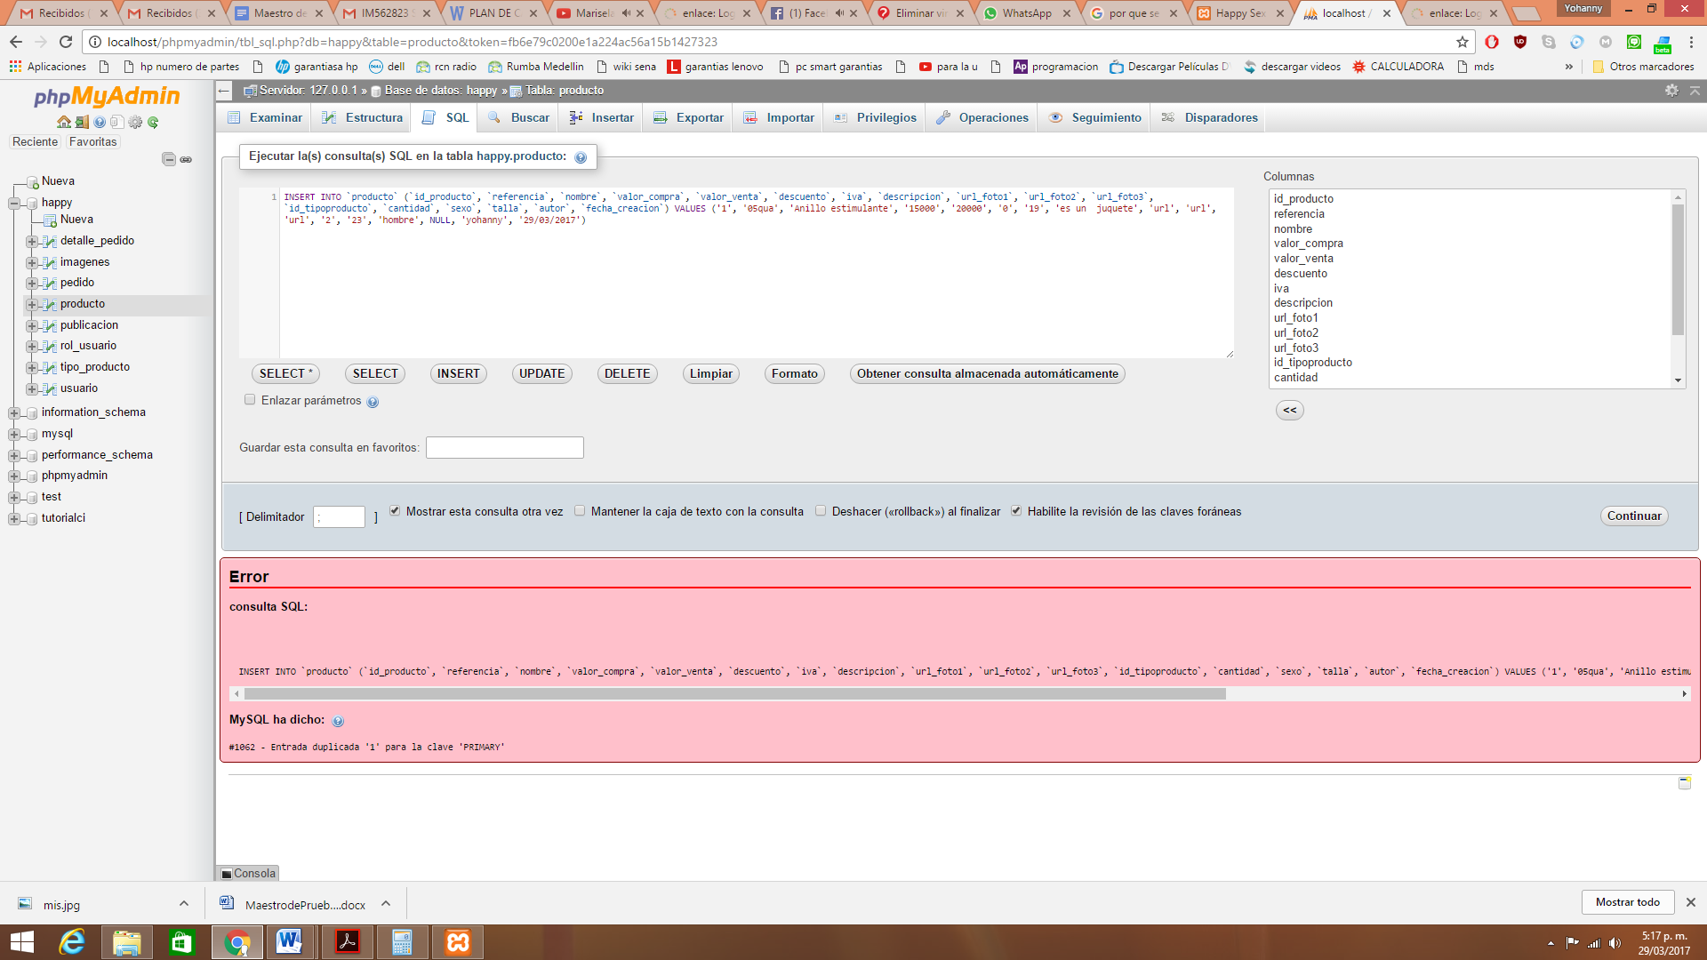

* Prueba de integridad referencial

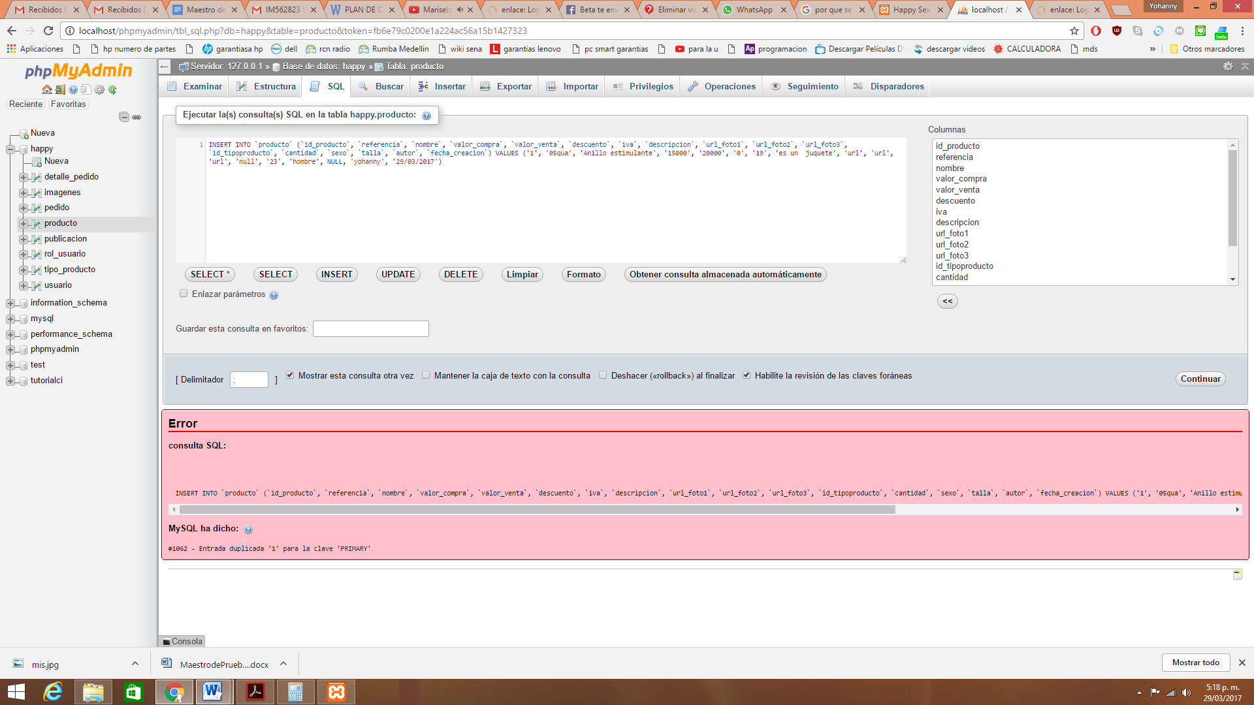

* Regla de integridad de entidad

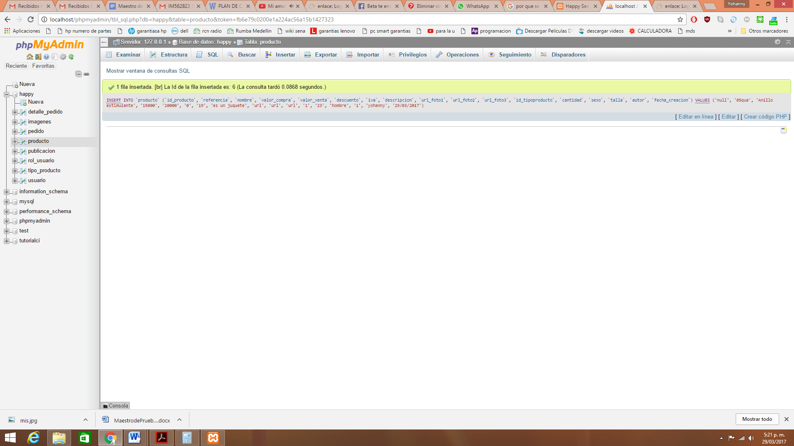

**TABLA PUBLICACION**

* Prueba de integridad de unicidad

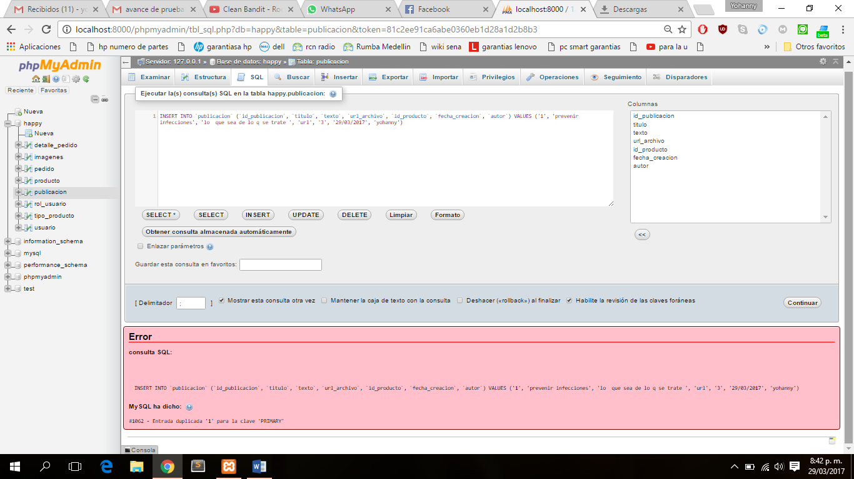

* Prueba de integridad referencial

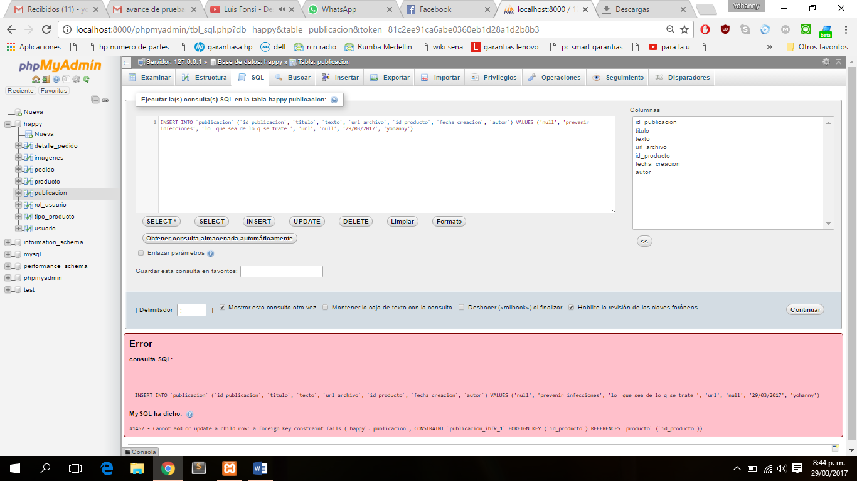

* Regla de integridad de entidad

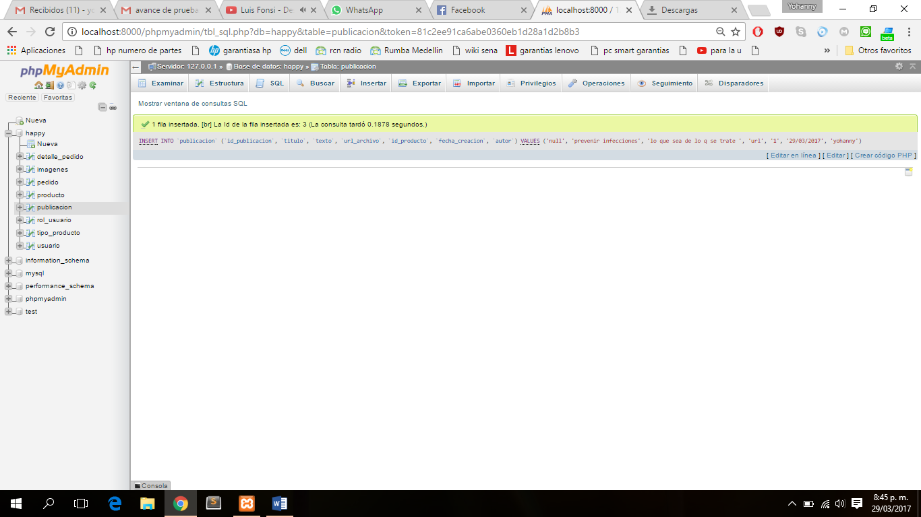

**TABLA PEDIDO**

* Prueba de integridad de unicidad

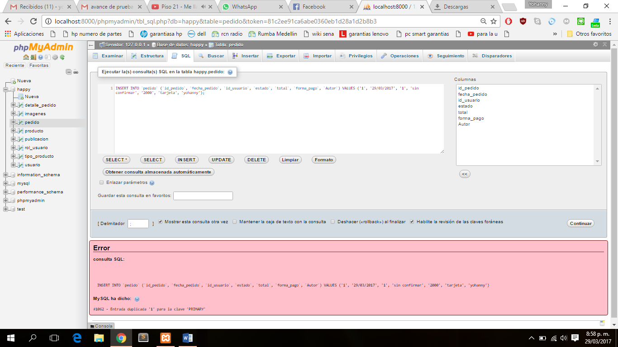

* Prueba de integridad referencial

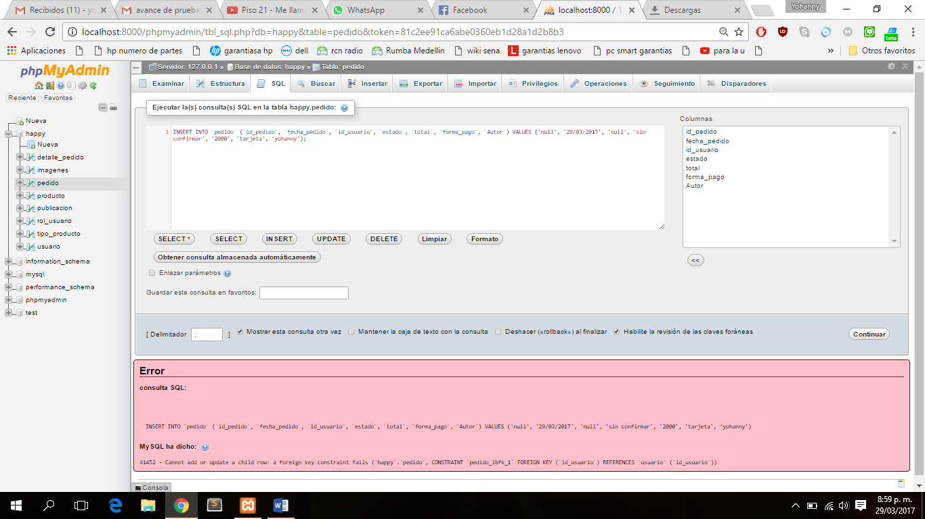

* Regla de integridad de entidad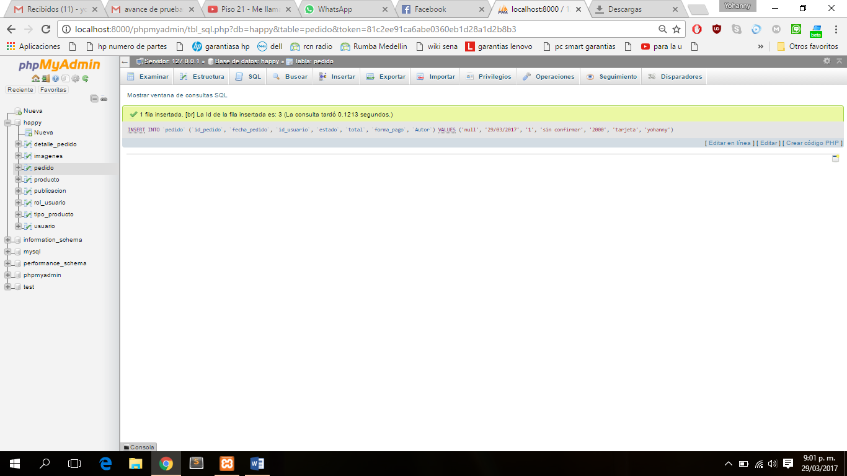

**TABLA DETALLE PEDIDO**

* Prueba de integridad de unicidad

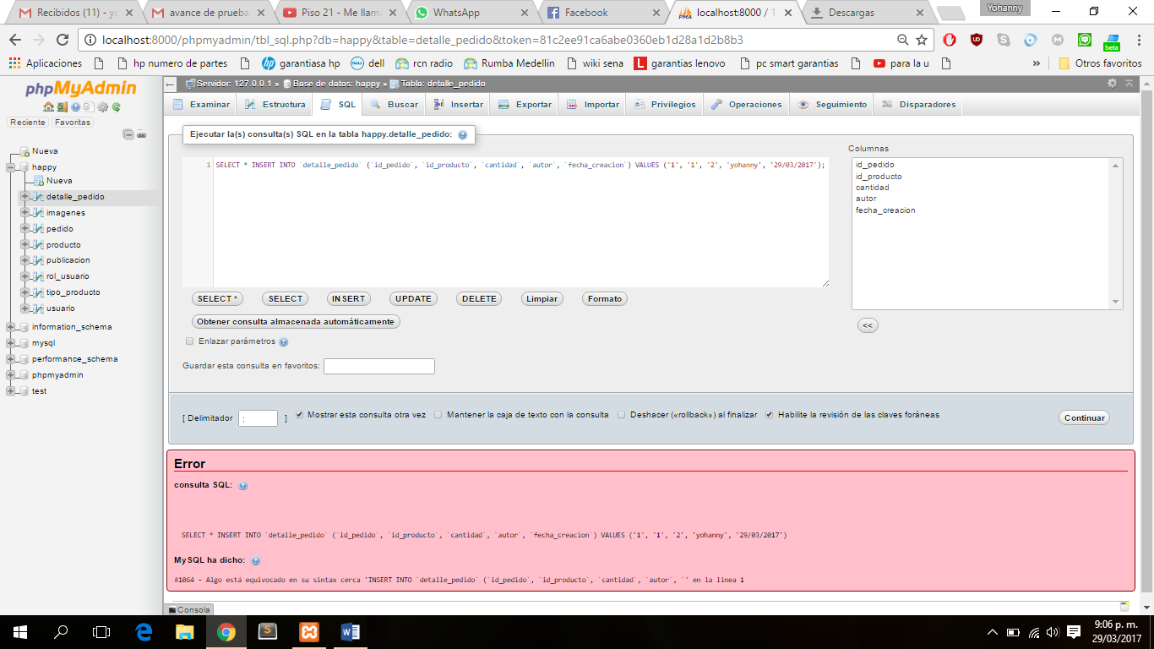

* Prueba de integridad referencial

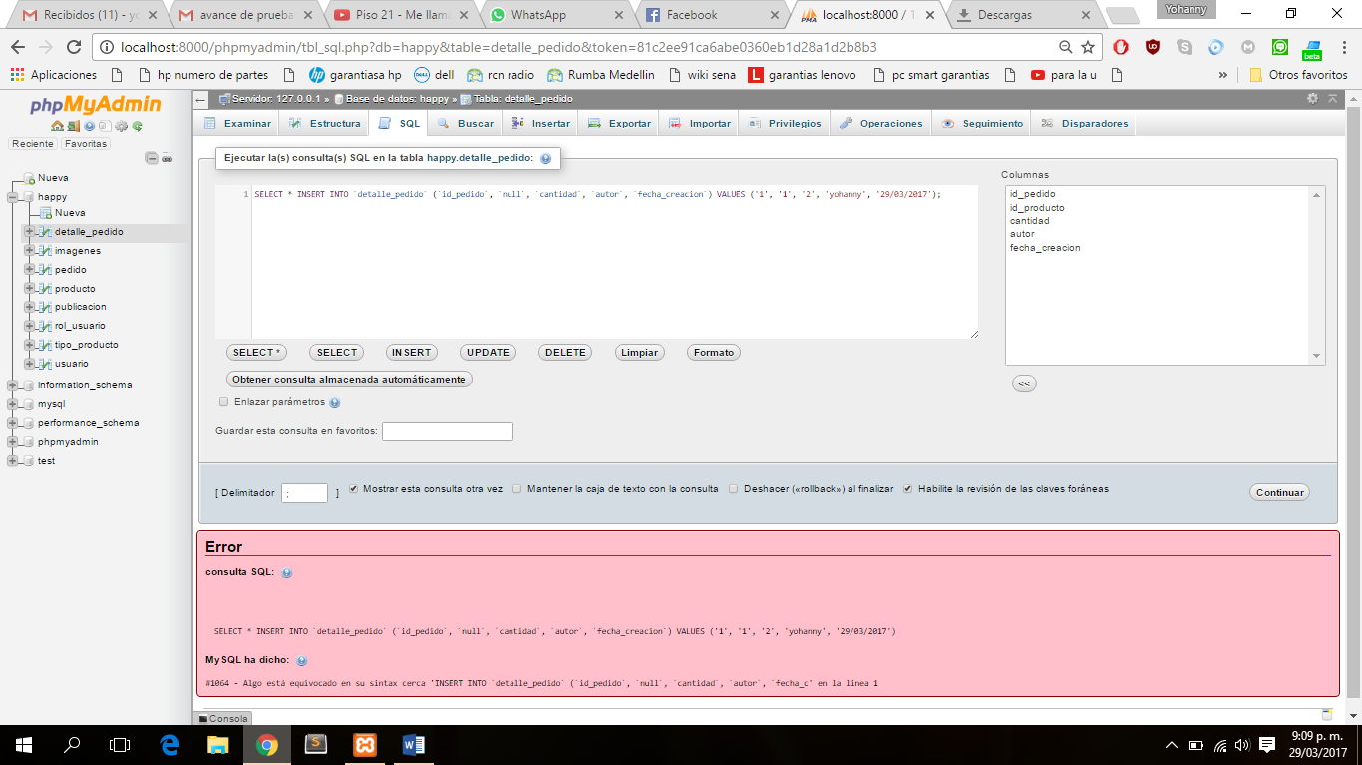

### Prueba de Funcionalidad

* [La prueba de funcionalidad del objetivo-de-prueba debe centrarse en cualquier requisito para la prueba que se puede rastreada directamente para utilizar casos o funciones de negocio y reglas de negocio. Las metas de estas pruebas son verificar la aceptación de datos apropiada, proceso, y recuperación, e implementación apropiada de las reglas de negocio. Este tipo de prueba se basa sobre técnicas de la caja negra; eso está verificando la aplicación y sus procesos internos interactuando con la aplicación vía la Interfaz Gráfica del Usuario (GUI) y analizando la salida o los resultados. Se identifica abajo un contorno de la prueba recomendada para aplicación:]

|  |  |
| --- | --- |
| Objetivo de Prueba: | * [Asegure la funcionalidad apropiada del objetivo-de-prueba, incluyendo la navegación, la entrada de datos, el proceso, y la recuperación.] |
| Técnica: | *[Ejecute cada caso de uso, flujo de uso-caso, o función, usando los datos válidos e inválidos, verificar el siguiente:*   * • Los resultados previstos ocurren cuando se utilizan los datos válidos. * • Se exhibe el error apropiado o los mensajes de alerta cuando se utilizan los datos inválidos. * • Cada regla de negocio se aplica correctamente.] |
| Herramientas Requeridas: | * La técnica require las herramientas siguientes: * Herramienta de automatización del script de prueba * Herramientas de recuperación y respaldo * Herramientas de monitoreo-instalación (registro, disco duro, CPU, memoria y así sucesivamente) * Herramientas y utilidades SQL de base de datos * Herramientas de generación de datos.] |
| Criterios de Terminación: | * • [Se han ejecutado todas las pruebas previstas. * • Se han direccionado todos los defectos identificados.] |
| Consideraciones Especiales: | * [Identifique o describa esos artículos o puntos (internos o externos) ese impacto la implementación y la ejecución de la prueba de función] |

### Prueba de Ciclo de Negocio

* [La prueba del ciclo de negocio debe emular las actividades realizadas en <nombre del proyecto > un cierto plazo. Un período se debe identificar, por ejemplo un año, y las transacciones y las actividades que ocurrirán durante el período de un año deben ser ejecutadas. Esto incluye todos los ciclos diarios, semanales, y mensuales, los acontecimientos que son fechas-sensibles, por ejemplo ticklers.]

|  |  |
| --- | --- |
| Objetivo de Prueba: | * [Asegure la función apropiada de los procesos del objetivo-de-prueba y de fondo según modelos y horario requeridos del negocio.] |
| Técnica: | * [La prueba simulará varios ciclos de negocio realizando lo siguiente: * • Las pruebas usadas para la prueba de función del objetivo-de-prueba serán modificadas o realzadas para aumentar el número de veces que se ejecuta cada función para simular varios usuarios sobre un periodo especificado. * • Toda función de tiempo o fecha-sensible será ejecutada usando fechas o períodos de tiempo válidos o inválidos. * • Todas las funciones que ocurren en un horario periódico serán ejecutadas o lanzadas en el tiempo apropiado. * • La prueba incluirá usando datos válidos e inválidos para verificar lo siguiente: * • Los resultados previstos ocurren cuando se utilizan los datos válidos. * • Se exhibe el error apropiado o los mensajes de alerta cuando se utilizan los datos inválidos. * • Cada regla de negocio se aplica correctamente. |
| Herramientas Requeridas: | * La técnica requiere las herramientas siguientes: * Herramienta de automatización del script de prueba * Herramientas de recuperación y respaldo * Herramientas de monitoreo-instalación (registro, disco duro, CPU, memoria y así sucesivamente) * Herramientas y utilidades SQL de base de datos * Herramientas de generación de datos.] |
| Criterios de Terminación: | * • [Se han ejecutado todas las pruebas previstas. * • Se han tratado todos los defectos identificados.] |
| Consideraciones Especiales: | * • [Las fechas y los acontecimientos del sistema pueden requerir actividades especiales de soporte * • El modelo de negocio se requiere para identificar requisitos apropiados de la prueba y los procedimientos.] |

### Prueba de Interfaz del Usuario

* [La Prueba de interfaz del Usuario (UI) verifica la interacción de un usuario con el software. El objetivo de la prueba de UI es asegurarse de que la interfaz del usuario provee al usuario el acceso y la navegación apropiados con las funciones del objetivo-de-prueba. Además, la prueba de UI se asegura de que los objetos dentro del UI funcionan según lo esperado y se conforma con los estándares corporativos o de la industria.]

|  |  |
| --- | --- |
| Objetivo de Prueba: | * [Verificar lo siguiente: * • La navegación a través del objetivo-de-prueba refleja correctamente en las funciones y los requerimientos, incluyendo ventana-a-ventana, campo-a campo, y el uso de los métodos de acceso (tabuladores, movimientos del ratón, claves de aceleración) * • Objetos y características de la ventana, tales como menús, tamaño, posición, estado, y foco se conforman con los estándares.] |
| Técnica: | * [Cree o modifique las pruebas para que cada ventana verifique los estados apropiados de navegación y del objeto para cada ventana y los objetos de uso.] |
| Herramientas requeridas | * [La técnica requiere las Herramientas de Automatización del script de prueba.] |
| Criterios de Terminación: | * [La técnica apoya la prueba de cada pantalla o ventana principal que será usada extensamente por el usuario final.] |
| Consideraciones Especiales: | * [No todas las características para los objetos de costumbre y de terceros pueden ser alcanzadas.] |

### El Perfil de Funcionamiento

[*El perfil de funcionamiento es una prueba de funcionamiento en la cual los tiempos de respuesta, índices de transacción y otros requerimientos de tiempos sensibles se miden y se evalúan. El objetivo del perfil del funcionamiento es verificar que los requerimientos del funcionamiento se han alcanzado. El perfil del funcionamiento es implementado y se ejecuta para perfilar y afinar los comportamientos de funcionamiento de un objetivo-de-prueba como función de condiciones tales como configuraciones de la carga de trabajo o de hardware.*

* Nota: Las transacciones abajo refieren a " transacciones de negocio lógicas”. Estas transacciones se definen como casos específicos de uso que se espere que un agente del sistema realice con el objetivo-de-prueba, por ejemplo agregan o modifican un contrato dado.]

|  |  |
| --- | --- |
| Objetivo de Prueba: | * [Verifique los comportamientos de funcionamiento para las transacciones señaladas o las funciones del negocio bajo las condiciones siguientes: * carga de trabajo anticipada normal * carga de trabajo del peor del caso anticipada] |
| Técnica: | * [Utilice los métodos de prueba desarrollados para la prueba de la función o de ciclo de negocio. * Modifique los archivos de datos para aumentar el número de transacciones o los scripts para aumentar el número de iteraciones para cada transacción que ocurre. * Los scripts se deben funcionar en una máquina (el mejor caso es a la usuario único, transacción simple) y deberá ser repetido con los clientes múltiples (virtuales o reales, vea las consideraciones especiales abajo).] |
| Herramientas Requeridas: | * La técnica requiere las herramientas siguientes: * Herramienta de automatización del script de prueba * Una herramienta de perfil de funcionamiento de aplicación, como Rational Quantify. * Herramientas de monitoreo-instalación (registro, disco duro, CPU, memoria y así sucesivamente) |
| Criterios de Terminación: | * [La técnica apoya probando: * [La transacción simple o un solo usuario: Emulación exitosa de los scripts de transacción sin ninguna falla debido a los problemas de implementación de pruebas.] * [Las transacciones múltiples o usuarios múltiples: Emulación exitosa de la carga de trabajo sin fallas debido a los problemas de implementación de pruebas.] |
| Consideraciones Especiales: | * [La prueba de funcionamiento comprensiva incluye tener una carga de trabajo de fondo en el servidor. * Hay varios métodos que se pueden utilizar para realizar esto, incluyendo: * “Maneje las transacciones" directamente en el servidor, generalmente en la forma de las sentencias SQL. * Cree la carga " virtual " del usuario para simular a muchos clientes, generalmente varios cientos. Las Herramientas de Emulación de Terminales Remotas se utilizan para lograr esta carga. Esta técnica se puede también utilizar para cargar la red con tráfico”. * Utilice a clientes físicos múltiples, cada script prueba de funcionamiento para poner una carga en el sistema.   *La prueba de funcionamiento se debe realizar en una máquina dedicada o en un tiempo dedicado. Esto permite control completo y la medida exacta.*     * Las bases de datos usadas para la prueba de funcionamiento deben ser de cualquier tamaño real o escalado igualmente.] |

### Prueba de Carga

* [La prueba de la carga es una prueba del funcionamiento que sujeta al objetivo-de-prueba variando las cargas de trabajo para medir y evaluar los comportamientos de funcionamiento y la capacidad del objetivo-de-prueba de continuar funcionando correctamente bajo estas diversas cargas de trabajo. El objetivo de la prueba de la carga es determinar y asegurarse de que el sistema funciona correctamente más allá de la carga de trabajo máxima prevista. Además, la prueba de la carga evalúa las características de funcionamiento, tales como tiempos de respuesta, índices de transacción, y otros puntos sensibles al tiempo).]
* [Nota: Las transacciones abajo refieren a " transacciones de negocio lógicas ". Estas transacciones se definen como funciones específicas que se esperan que un usuario final del sistema realice con el uso de la aplicación, por ejemplo agregan o modifican un contrato dado.]

|  |  |
| --- | --- |
| Objetivo de Prueba: | * [Verifique las transacciones designadas o los casos del negocio bajo condiciones de la carga de trabajo para observar y registrar el comportamiento del objetivo y la información de desarrollo del sistema.] |
| Técnica: | * [Utilice los scripts de prueba de transacción para la función o del ciclo de negocio como base, pero recuerde remover las interacciones y los retrasos innecesarios. * Modifique los archivos de datos para aumentar el número de transacciones o las pruebas para incrementar el número de veces que cada transacción ocurre.] * Las cargas de trabajo deben incluir- por ejemplo, diariamente, semanalmente y mensualmente- cargas pico. * Las cargas de trabajo deben representar las cargas promedio así como las pico. * Las cargas de trabajo deben representar picos continuas e instantáneos. * Las cargas de trabajo deben ser ejecutadas sobre diferente Configuración de ambiente de pruebas. |
| Herramientas Requeridas: | * La técnica requiere las herramientas siguientes: * Herramienta de automatización del script de prueba * Herramienta de control y calendarización de cargas de transacción * Herramientas de monitoreo-instalación (registro, disco duro, CPU, memoria y así sucesivamente) * *Herramientas de generación de datos* |
| Criterios de Terminación: | [La técnica apoya a la prueba de Emulación bajo, la cual es una emulación exitosa de la carga de trabajo sin ninguna falla y debido a los problemas de implementación de las pruebas.] |
| Consideraciones Especiales: | * [La prueba de la carga se debe realizar en una máquina dedicada o en tiempo dedicado. Esto permite control completo y la medida exacta. * Las bases de datos usadas para la prueba de la carga deben ser o de tamaño real o escaladas igualmente.] |

### Prueba de Estrés

[La prueba de estrés es un tipo de prueba del funcionamiento implementada y ejecutada para entender como un sistema falla debido a las condiciones en el límite o fuera de él, las tolerancias esperadas. Esto involucra típicamente bajos recursos o una competencia por los recursos. Una memoria baja o poco espacio de disco puede revelar los defectos en el objetivo-de-prueba que no son condiciones normales inferiores evidentes. Otros defectos pudieron resultar de la competición por los recursos compartidos como el ancho de banda de la red o los seguros de la base de datos. La prueba de tensión se puede también utilizar para identificar la carga de trabajo máxima que el objetivo-de-prueba puede manejar.]

* [Note: Las referencias a las transacciones abajo refieren a transacciones de negocio lógicas.]

|  |  |
| --- | --- |
| Objetivo de Prueba: | * [Verifique que las funciones del objetivo-de-prueba correctamente y sin error bajo las siguientes condiciones de estrés: * poco o nada de memoria disponible en el servidor (RAM y espacio de almacenamiento persistente) * número clientes físicamente o reales máximos conectados o simulados. * usuarios múltiples haciendo las mismas transacciones contra los mismos datos o cuentas * el peor caso de volumen de transición o mezcla (véase la prueba de funcionamiento arriba).   Notas: El objetivo de la Prueba de Estrés se pudo también indicar como identificar y documentar las condiciones bajo las cuales el sistema FALLA para continuar funcionando correctamente.   * La prueba de estrés del cliente se describe bajo la sección 3.1.11 prueba de la configuración.] |
| Técnica: | * [Utilice las pruebas desarrolladas para el perfil de funcionamiento o la prueba de carga. * Para probar recursos limitados, las pruebas se deben correr en una sola máquina, y la RAM y el DASD en el servidor deben ser reducidos o limitados. * Para las pruebas de estrés restantes, los clientes múltiples deben ser utilizados, tanto para el funcionamiento de las mismas pruebas o para las pruebas complementarias para producir el peor caso de mezcla o volumen de transacción. |
| Herramientas Requeridas: | * La técnica requiere las herramientas siguientes: * Herramienta de automatización del script de prueba * Herramienta de control y calendarización de cargas de transacción * Herramientas de monitoreo-instalación (registro, disco duro, CPU, memoria y así sucesivamente) * *Herramientas de generación de datos* |
| Criterios de Terminación: | * [La técnica apoya las prueba de Emulación de Estrés. El sistema puede ser emulado exitosamente en uno o mas condiciones definidas como condiciones de estrés y una observación del estado del sistema resultante, durante y después de las que la condición ha sido emuladam puede ser capturada.] |
| Consideraciones Especiales: | * [Estresar la red puede requerir las herramientas de la red para cargar la red con los mensajes o paquetes. * El DASD usado para el sistema se debe reducir temporalmente para restringir el espacio disponible para que la base de datos crezca. * Sincronización del acceso de los clientes simultáneos a los mismos registros o datos de cuenta.] |

### Prueba de Volumen

[Las Pruebas de Volumen sujetas al objetivo-de-prueba asignan a las grandes cantidades de datos para determinar si se alcanzan los límites que hacen que el software falle. El Volumen que Prueba también identifica la carga máxima continua o volumen que el objetivo-de-prueba puede manejar por un período dado. Por ejemplo, si el objetivo-de-prueba está procesando un conjunto de registros de la base de datos para generar un informe, una prueba de volumen utilizaría una base de datos grande de la prueba y comprobaría que el software se comportó normalmente y produjo el informe correcto.]

|  |  |
| --- | --- |
| Objetivo de Prueba: | * [Verifique que el objetivo-de-prueba funcione con éxito bajo los panoramas siguientes del alto volumen: * (real o físicamente -capaz) el número máximo de clientes conectados, o simulados, todos realizando lo mismo, peor caso (desarrollo) función del negocio por un período extendido. * El tamaño máximo de la base de datos ha sido alcanzado (real o escalado) y múltiples queries o reportes de transacciones se ejecutan simultáneamente.] |
| Técnica: | * [Utilice las pruebas desarrolladas para el perfil del funcionamiento o la prueba de carga. * Los clientes múltiples deben ser utilizados, o ejecutando las mismas pruebas o las pruebas complementarias para producir el peor caso de mezcla o volumen de transacción (véase la prueba de estrés arriba) por un período extendido. * Se crea el máximo tamaño de la base de datos (real, escalada, o se llena con datos representativos) y los clientes múltiples usados para correr queries y reportar las transacciones simultáneamente por períodos extendidos.] |
| Herramientas Requeridas: | La técnica requiere las herramientas siguientes:   * Herramienta de automatización del script de prueba * Herramienta de control y calendarización de cargas de transacción * Herramientas de monitoreo-instalación (registro, disco duro, CPU, memoria y así sucesivamente) * *Herramientas de generación de datos* |
| Criterios de Terminación: | * • [Se han ejecutado todas las pruebas previstas y los límites especificados del sistema son alcanzados o excedidso sin el software o fallas de software.] |
| Consideraciones Especiales: | * [Qué período de tiempo sería considerado un tiempo aceptable para las condiciones del alto volumen, según lo observado arriba?] |

### Prueba de la seguridad y del control de acceso

[La prueba de seguridad y de control de acceso se enfoca en dos áreas clave de seguridad:

* Seguridad a nivel aplicación, incluyendo el acceso a los datos o a las funcionalidades del negocio
* Seguridad a nivel sistema, incluyendo el registro en el acceso remoto al sistema.

La seguridad a nivel aplicación se asegura de que, basada en la seguridad deseada, restringe a los actores de las funciones específicas o casos de uso, o los limita en los datos que están disponibles para ellos. Por ejemplo, para cada uno se puede permitir incorporar datos y para crear nuevas cuentas, pero solamente los administradores pueden borrarlos. Si hay seguridad en el nivel de datos, la prueba se asegura que el "usuario tipo uno" pueda ver toda la información del cliente, incluyendo datos financieros, sin embargo, "usuario dos" ve solamente los datos demográficos para el mismo cliente.

La seguridad a nivel sistema se asegura de que solamente esos usuarios que se les concede acceso al sistema sean capaces de tener acceso a las aplicaciones y solamente a través de las gateways apropiadas.]

|  |  |
| --- | --- |
| Objetivo de Prueba: | * Seguridad a nivel aplicación: *[Verifique que un actor pueda tener acceso solamente a esas funciones o datos para los cuales su tipo del usuario tenga permisos proporcionados.]* * Seguridad a nivel sistema: *Verifique que solamente permitan a esos actores el acceso al sistema y a las aplicaciones que estén permitidos para accesarlos.]* |
| Técnica: | * Seguridad a nivel aplicación: *[Identifique y enumere cada tipo de usuario y las funciones o los datos para los que tiene permiso.]* * [Cree las pruebas para cada tipo del usuario y verifique cada permiso creando las transacciones específicas a cada tipo del usuario.] * Modifique las pruebas de re-ejecución y del tipo de usuario para los mismos usuarios. En cada caso, verifique que esas funciones adicionales o los datos estén correctamente disponibles o negadas. * Seguridad a nivel sistema: *[Vea las consideraciones especiales abajo]* |
| Criterios de Terminación: | [Para cada tipo de actor conocido la función o los datos apropiados están disponibles, y todas las transacciones funcionan según lo esperado y funcionan en pruebas de función anteriores del uso.] |
| Consideraciones Especiales: | * [El acceso al sistema se debe repasar o discutir con el administrador apropiado de la red o de sistemas. Esta prueba puede ser no requerida mientras que sea una función de la administración de la red o de los sistemas.] |

### Failover y prueba de recuperación

* [Failover y la Prueba de la Recuperación se aseguran de que el objetivo-de-prueba pueda hacer failover con éxito y se recupeea de una variedad de malfuncionamientos del hardware, software o de la red con la pérdida indebida de datos o de integridad de los datos.
* La prueba de Failover se asegura de que, para esos sistemas que deban mantenerse funcionando, cuando ocurre una condición de failover, los sistemas alternos o de reserva " asumen el control correctamente " para el sistema caído sin la pérdida de datos o de transacciones.
* La prueba de recuperación es un proceso antagónico de la prueba en el cual la aplicación o el sistema se expone a las condiciones extremas, o condiciones simuladas, para causar una falta, tal como fallas de un dispositivo de entrada-salida(I/O) o los indicadores y claves inválidas de la base de datos. Se invocan los procesos de recuperación y la aplicación o el sistema se supervisa y se examina para verificar la aplicación apropiada, o el sistema, y se ha alcanzado la recuperación de los datos.]

|  |  |
| --- | --- |
| Objetivo de Prueba: | * [Verifique que los procesos de recuperación (manuales o automatizados) restauran correctamente la base de datos, los usos, y el sistema a un deseado y conocido, estado. Los tipos siguientes de condiciones deben ser incluidos en la prueba: * • interrupción de la energía al cliente * • interrupción de la energía al servidor * • interrupción de la comunicación vía los servidores de la red * • interrupción, comunicación, o apagón al DASD y o controles del DASD * • ciclos incompletos (los procedimientos de filtrado de los datos interrumpidos, procesos de sincronización de los datos interrumpidos). * • indicador inválido o claves de la base de datos * • elemento de datos inválido o corrompido en base de datos] |
| Técnica: | * [Las Pruebas creadas para la Prueba de la Función y de Ciclo de Negocio se deben utilizar para crear una serie de transacciones. Una vez que se alcance el punto de prueba de inicio deseado, las acciones siguientes se deben realizar, o simular, individualmente: * • Interrupción de la energía al cliente: apagar la PC . * • Interrupción de la energía al servidor: simule o inicie el corte de energía para el servidor. * • Interrupción vía los servidores de la red: simule o inicie la pérdida de la comunicación con la red (físicamente desconecte los cables de comunicación de la energía de los servidores o ruteadores. * • Interrupción, comunicación, o apagón al DASD y reguladores del DASD: simule o elimine físicamente comunicación con unos o más dispositivos de control del DASD. * Una vez se alcanzan las condiciones antes mencionadas o las condiciones simuladas, las transacciones adicionales deben ser ejecutadas y rebasar este segundo estado del punto de prueba, los procedimientos de recuperación deben ser invocados. * La prueba para los ciclos incompletos utiliza la misma técnica que se describe arriba excepto que los procesos de la base de datos en sí mismos deberían ser abortados o ser terminados prematuramente. * La prueba para las condiciones siguientes requiere que un estado conocido de la base de datos esté alcanzado. Varios campos, indicadores, y claves de la base de datos se deben corromper manualmente y directamente dentro de la base de datos (vía las herramientas de la base de datos). Las transacciones adicionales se deben ejecutar usando las Pruebas de la Aplicación de la Función del Uso y de Ciclo de Negocio y de ciclos completos ejecutados.] |
| Criterios de Terminación: | * [En todos los casos arriba, el uso, la base de datos, y el sistema deberían, sobre completar los procedimientos de recuperación, regreso a un estado conocido, deseable. Este estado incluye la corrupción de los datos limitada a los campos corrompidos conocidos, los indicadores o las claves, y los informes indicando los procesos o las transacciones que no fueron terminadas debido a las interrupciones.] |
| Consideraciones Especiales: | * • [La prueba de la recuperación es altamente intrusa. Los procedimientos para desconectar cableador (simulando pérdida de la energía o de la comunicación) pueden no ser deseables o factibles. Los métodos alternativos, tales como herramientas del software de diagnóstico pueden ser requeridos. * • Grupos Recursos de los Sistemas (o de las operaciones de computadora), Bases de Datos, y Red son requeridos. * • Estas pruebas se deben funcionar después de horas o en máquinas aisladas.] |

### Prueba de Configuración

* [La prueba de la configuración verifica la operación del objetivo-de-prueba en diversas configuraciones de software y de hardware. En la mayoría de los ambientes de la producción, las especificaciones particulares del hardware para los sitios de trabajo del cliente, las conexiones de red y los servidores de la base de datos varían. Las estaciones de trabajo del cliente pueden tener diferente software cargado-- por ejemplo, aplicaciones, controladores, etc.  y en cualquier momento, muchas diversas combinaciones pueden ser activadas usando diferentes recursos.]

|  |  |
| --- | --- |
| Objetivo de Prueba: | * [Verifique que el objetivo-de-prueba funcione correctamente en las configuraciones requeridas del hardware y del software.] |
| Técnica: | * • [Use Funciones de Sscripts de Prueba. * • Abra y cierre el software relacionado varia no-objetivo-de-prueba, tal como las aplicaciones de Microsoft, Excel y Word, como parte de la prueba o antes del comienzo de la prueba. * • Ejecute las transacciones seleccionadas para simular al agente que interactúa recíprocamente con el objetivo-de-prueba y el software del no-objetivo-de-prueba. * • Repita el proceso antes mencionado, reduciendo al mínimo la disponibilidad de memoria convencional en la estación de trabajo del cliente.] |
| Criterios de Terminación: | * [Para cada combinación del software del objetivo-de-prueba y del no-objetivo-de-prueba, todas las transacciones se terminan con éxito sin falla.] |
| Consideraciones Especiales: | * • [Qué software del no-objetivo-de-prueba es necesario, está disponible, y es accesible desde el escritorio? * • Qué aplicaciones se utilizan típicamente? * • Qué datos son las aplicaciones en ejecucuóns; por ejemplo, un gran la hoja de balance abierta dentro de Excel o un documento de100 páginas en Word? * • Los sistemas enteros, netware, servidores de red, bases de datos, y etc., también necesitan ser documentados como parte de esta prueba.] |

### Prueba de Instalación

* [La prueba de la instalación tiene dos propósitos. El primero debe asegurar que el software se puede instalar bajo diversas condiciones --tal como una nueva instalación, una actualización, y una completa o instalación personalizada-- bajo condiciones normales y anormales. Las condiciones anormales incluyen la espacio de disco escaso, carencia del privilegio de crear directorios, etcétera. El segundo propósito es verificar que, una vez que esté instalado, el software funciona correctamente. Esto generalmente significa ejecutar un número de las pruebas que fueron desarrolladas para la Prueba de Función.]

|  |  |
| --- | --- |
| Objetivo de Prueba: | * Verifique que el objetivo-de-prueba se instale correctamente sobre cada configuración de hardware requerida bajo condiciones siguientes: * • nueva instalación, una máquina nueva, nunca instalada previamente con < nombre del proyecto > * • la actualización, máquina instalada previamente < nombre del proyecto >, misma versión * • la actualización, máquina instalada previamente el < nombre del proyecto >, antigua versión |
| Técnica: | * • [Manualmente o desarrolle las escrituras automatizadas, para validar condición del objetivo de la máquina-- nuevo - < nombre del proyecto > nunca instalado; < proyecte el nombre > la misma versión o antigua versión instalada ya). * • Lance o realice la instalación. * • Con un subconjunto predeterminado de scriptss de prueba de función,corra las transacciones.] |
| Criterios de Terminación: | * las transacciones conocidas del < proyecto > se ejecutan con éxito sin falta. |
| Consideraciones Especiales: | * [Qué < nombre del proyecto > transacciones se deben seleccionar para abarcar una prueba de < Nombre del Proyecto > ha estado instalado con éxito y no hay componentes de software importantes?] |

## Herramientas

Las herramientas siguientes serán empleadas para este proyecto:

* [Nota: Suprima o agregue los artículos como apropiados.]

|  |  |  |  |
| --- | --- | --- | --- |
|  | Herramienta | Vendor/In-house | Versión |
| Administrador de Pruebas |  |  |  |
| Tracking de Defecto |  |  |  |
| Herramienta ASQ para pruebas multifuncionales |  |  |  |
| Herramienta de ASQ para la prueba de funcionamiento |  |  |  |
| Test Coverage Monitor or Profiler |  |  |  |
| Administrador de Proyecto |  |  |  |
| Herramientas DBMS |  |  |  |

# Recursos

* [Esta sección presenta los recursos recomendados para el proyecto <Nombre del Proyecto >, sus responsabilidades principales, y su sistema de conocimiento o de la habilidad.]

## Roles

Esta tabla demuestra las asunciones que proveen de personal para el proyecto. .

* [NOTA: Suprima o agregue los artículos como apropiados.]

|  |  |  |
| --- | --- | --- |
| Recursos Humanos | | |
| Rol | Responsables | Responsabilidades específicas or Comentarios |
| Manejador de Prueba,  Manejador del Proyecto de Prueba |  | Proporciona cuidado de la gerencia.  Responsabilidades:   * proporciona la dirección técnica * adquiere recursos apropiados * proporcione la divulgación de la gerencia |
| Diseñador de Prueba |  | Identifica, da la prioridad, y pone a casos de la prueba en ejecución.  Responsabilidades:   * genere el plan de prueba * genere el modelo de la prueba * evalúe la eficacia del esfuerzo de la prueba |
| Probador |  | Ejecuta las pruebas.  Responsabilidades:   * ejecute las pruebas * resultados del registro * recupérese de errores * peticiones del cambio del documento |
| Manejadorr del Sistema de Prueba |  | Asegura el ambiente de la prueba y se manejan y se mantienen los activos.  Responsabilidades:   * administre el sistema de gerencia de la prueba * instale y maneje el acceso a los sistemas de la prueba |
| Administrador de la Base de Datos, Manejador de la base de Datos |  | Asegura el ambiente de los datos de prueba (base de datos) y se manejan y se mantienen los activos.  Responsabilidades:   * administre los datos de prueba (base de datos) |
| Diseñador |  | Identifica y define las operaciones, las cualidades, y las asociaciones de las clases de la prueba.  Responsabilidades:   * identifica y define las clases de la prueba * identifica y define los paquetes de la prueba |
| Implementador |  | Instrumentos y pruebas de unidad que la prueba clasifica y los paquetes de la prueba.  Responsabilidades:   * crea las clases y los paquetes de la prueba puestos en ejecución en el modelo de la prueba |

## Sistema

La tabla siguiente dispuso los recursos de sistema para el proyecto de prueba.

* [Los elementos específicos del sistema de la prueba no se conocen completamente en este tiempo. Se recomienda que el sistema simule el ambiente de la producción, reduciendo los accesos y los tamaños de la base de datos si y cuando sea apropiado.]
* [Nota: Suprima o agregue los artículos como apropiados.]

|  |  |
| --- | --- |
| Recursos del Sistema | |
| Recurso | Nombre / Tipo |
| Servidor de la Base de datos |  |
| —Red or Subred |  |
| Nombre del Servidor |  |
| —Nombre de la Base de Datos |  |
| Prueba PC's cel Cliente |  |
| — Incluya los requisitos especiales de la configuración |  |
| Prueba de Repository |  |
| —Red or Subred | TBD |
| Nombre del Servidor | TBD |
| Prueba de Desarrollo de PC's | TBD |

# Projecto de Milestones

* [La prueba del < Nombre del Proyecto > debe incorporar las actividades de la prueba para cada uno de los esfuerzos de la prueba identificados en las secciones anteriores. Los Limlestones separados del proyecto se deben identificar para comunicar realizaciones del estado del proyecto.]

|  |  |  |  |
| --- | --- | --- | --- |
| **Tarea Milestone** | **Esfuerzo** | **Fecha de Inicio** | **Fecha de Terminación** |
| Prueba del Plan |  |  |  |
| Diseño de Prueba |  |  |  |
| Implementación de Prueba |  |  |  |
| Execucuón de Prueba |  |  |  |
| Evaluación de Prueba |  |  |  |

# Entregables

* [En esta sección, enumere los varios documentos, las herramientas, y los informes que serán creados, por quien, entregado a quién, y cuando está entregado.]

## Suite de pruebas

* [La suite definirá todos los casos de prueba y los scripts, los cuales serán asociados a cada caso de prueba ]

## Registros de pruebas realizadas

* *[ Servirá para identificar los casos de prueba y hacer seguimiento del estado de cada caso de prueba. Los resultados de las pruebas serán resumidos posteriormente antes de probar, probados, probados condicionalmente o fallidos. En suma, se tendrán los siguientes atributos por cada prueba realizada:*
* *Estado de la prueba*
* *Número de la versión probada*
* *Persona que realizó la prueba*
* *Fecha y hora de la prueba*
* *Notas y observaciones de la prueba*

## Reportes de Defectos

* [En esta sección, identifique el método y las herramientas usadas para registrar, para seguir, y para divulgar sobre incidentes de la prueba y su estado.]